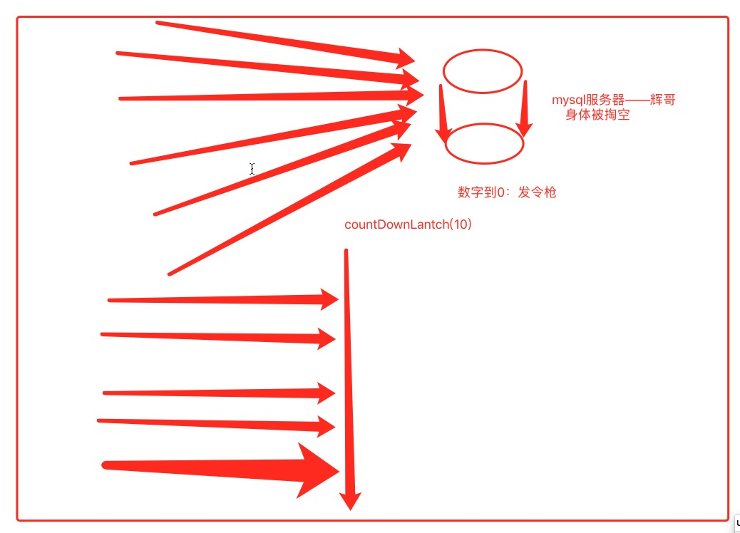

countDownLantch()并发工具包 让一个线程等待其他线程完成后再执行。

为什么mysql需要主从复制？

因为单机mysql的并发能力是有限的

提高系统的吞吐量

从主库克隆几个从库会导致uuid唯一标识吗相同使得出现Slave_IO_Running: NO问题，所以要进入

/var/lib/mysql/auto.cnf这个文件，将里面的uuid码改动一下，改完记得把mysql重启。

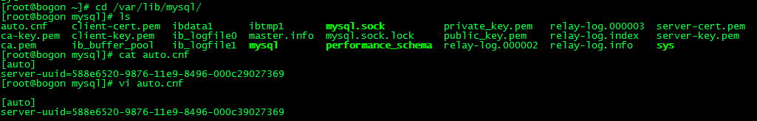

在主数据库mysql建立一个新的用户



给这个用户设定密码规则和给予权限

配置master

虚拟机128进入从数据库然后查询relay状态（查看是否开启binlog日志）

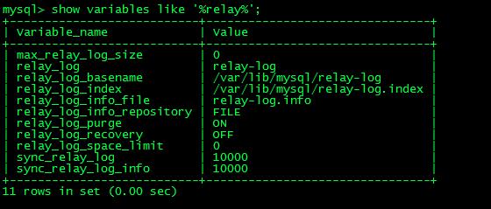

配置从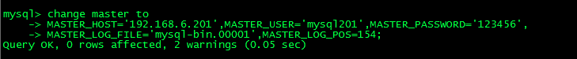

开启slave



查询是否开启

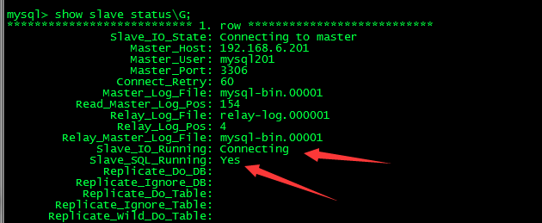

解决了uuid问题以后

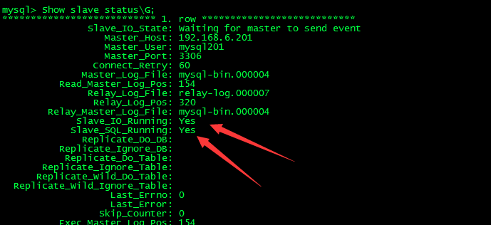

关闭slave



关闭防火墙



navcat主库建立的东西都会自动复制到从表！！！！成功！